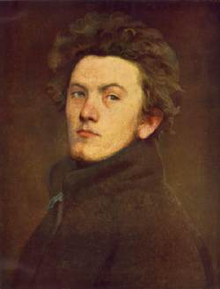

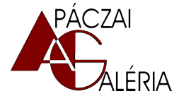
Erdélyi Magyar MűvészpedagógusokEgyesülete

Postmortem
SZÉKELY BERTALAN - DÍJ
Erdélyi Magyar Művészpedagógusok Egyesülete

Szabó Vilmos képzőművész-tanárnak
közösségünk javát szolgáló, maradandóan jelentős
életműve elismeréséért.

Vörös Alpár igazgató Székely Géza EMME-irányító
Apáczai Csere János Elméleti Líceum az Apáczai Galéria vezetője

Kolozsvár, 2011. február 17.

